Учебно-методический отдел

Методические рекомендации
в помощь преподавателю
при подготовке электронных лекций
учебных дисциплин

Челябинск
2010
Образовательный комплекс 2010

Методические рекомендации в помощь преподавателю при подготовке электронных лекций учебных дисциплин / Составители Базаев А.Г., Васильева И.Л., Киреева Г.В., Петровых И.Н. – Челябинск: Образовательный комплекс, 2010. – 8 с.

Методические рекомендации адресованы преподавателям образовательного комплекса. Содержат информацию рекомендательного характера по подготовке электронных лекций учебных дисциплин.

© Учебно-методический отдел
Что такое «электронная лекция»?

Современные подходы к образованию предъявляют новые требования к личности педагога, методам и технологии преподавания. Формируется новая ситуация взаимодействия преподавателя и аудитории во всех видах учебно-познавательной деятельности, прежде всего, в лекционной.

Одной из традиционных форм представления учебного материала в аудитории является лекция. Цель любой лекции – познакомить студентов с новыми концепциями в совокупности связей между известным и новым материалом. С развитием информационных технологий в образовании появился такой образовательный ресурс как электронные лекции.

Терминологически понятие «электронная лекция» в педагогической среде понимается по-разному:
- во-первых, это программная поддержка традиционной лекции.
- во-вторых, это учебные материалы, представленные в электронном виде.
- в третьих, в условиях дистанционного обучения это самостоятельная обучающая единица.

Мы возьмём за основу второе определение электронной лекции. Следовательно, мы будем понимать электронную лекцию как учебные материалы, систематизированные, унифицированные комплекты тем, сформированные по отдельным учебным дисциплинам и размещённые в электронном виде на портале учебного заведения в разделе «Библиотека» в целях самостоятельного ознакомления с ними студентов.

Электронные лекции имеют следующие характерные особенности и преимущества:
- чёткое структурирование информации по темам и вопросам рассматриваемого материала;
- наличие гипертекстовой структуры, позволяющей обращаться к множественным документам адресно и оперативно;
- возможность обращения к множественным источникам информации посредством развитой структуры гиперссылок (к интернет-ресурсам; специализированному программному обеспечению, например к материалам программы КонсультантПлюс; к другим документам, помогающим углублять и расширять знания по теме);
- использование дополнительных приёмов изложения материала;
- потенциал использования наглядных средств обучения (таблицы, иллюстрации, графики, диаграммы и др.);
- возможность многократного обращения студента к непонятным при чтении местам, чередования чтения с обдумыванием, анализом.
Кроме того, необходимо отметить ещё одно преимущество электронных лекций для студента: в тексте легче увидеть общую структуру содержания. Вопросы, оставшиеся у студента после прочтения содержания текста лекции, как правило, более глубоки, принципиальны, содержательны, поскольку возникают в результате серьезной проработки материала и его осмысления.

Общий порядок оформления и утверждения
электронных лекций учебных дисциплин

Для унификации работ по созданию электронных лекций предлагается ввести единые требования к оформлению как формы подачи, так и оформления текстов электронных лекций.

Электронные лекции составляются преподавателем по преподаваемым им учебным дисциплинам. Преподаватель осуществляет анализ состояния электронных лекций на основании чего принимает решение об их разработке или переработке / корректировке. Если электронные лекции по дисциплине отсутствую, необходима их разработка.

Если электронные лекции есть в наличии, необходимо осуществить их проверку на предмет
- реализации государственного образовательного стандарта ВПО / СПО;
- соответствия рабочей программе учебной дисциплины и календарно-тематическому плану;
- логичности и последовательности изложения;
- доступности для студентов.

На основе анализа качества представленных лекций преподавателем принимается решение о необходимости либо их переработки (внесения существенных изменений в структуру лекций, их содержание), либо корректировки (незначительное изменение содержания). Итоговый вариант электронных лекций, полученный в результате работы, преподаватели сдают на проверку заведующему кафедрой / председателю предметно-цикловой комиссии, которые осуществляют их проверку на соответствие предъявляемым требованиям. Проверка проводится с целью оценки реализации образовательного стандарта, соответствия заявленных тем лекций рабочей программе учебной дисциплины, логичности и доступности изложения, эстетичности оформления. Далее заведующий кафедрой / председатель предметно цикловой комиссии предоставляет электронные лекции в учебно-методический отдел. Сформированные по специальностям комплекты электронных лекций учебно-методический отдел размещает на портале учебного заведения в разделе «Библиотека». На портале студенты получают возможность ознакомиться с электронной лекцией в удобное для него время. Детально порядок работы над электронной лекцией представлен на схеме 1.

- соответствие ГОС ВПО / СПО
- соответствие рабочей программе учебной дисциплины
- соответствие КТП
- логичность и последовательность изложение
- доступность для студентов
Разработка, переработка, корректировка электронных лекций
Преподаватель

Анализ электронных лекций

Электронные лекции учебной дисциплины

Зав. кафедрой / председатель ПЦК

Учебно-методический отдел

Электронная библиотека портала учебного заведения

Студенты, пользующиеся электронными лекциями

Схема 1. Порядок работы над электронной лекцией

К структуре электронной лекции предъявляются следующие требования:
- Каждая лекция начинается с заголовка, т.е. с названия представленной темы и указания количества часов, отведённых на её изучение.
- После заголовка следует план лекции, содержащий вопросы рассматриваемой темы в порядке их последующего раскрытия.
- Далее необходимо привести список литературы по теме как основной, так и дополнительной с указанием страниц для их изучения. В списке основной литературы указываются источники, соответствующие аналогичному списку в рабочей программе и календарно-тематическом плане. Особо необходимо обратить внимание на то, что указанные источники должны быть в наличии в библиотеке учебного заведения.
- Затем следует изложение содержания лекции в порядке согласно обозначенному плану. Раскрываемые вопросы должны быть доступны для восприятия студентов, но при этом не терять своей научности. Синтаксические и орфографические ошибки недопустимы!
- Завершает электронную лекцию список вопросов для самоконтроля знаний студентов. Количество вопросов для самоконтроля знаний студентов из расчёта 2 – 3 вопроса на 1 вопрос изучаемой темы. При составлении вопросов необходимо избегать тех, которые предполагают односложные ответы, и отдавать предпочтение вопросам, требующим развёрнутого ответа.

Существенным элементом электронной лекции является наличие гиперссылок в тексте. Гиперссылка – это участок текста или графическое изображение, обладающее особыми свойствами. Если щелкнуть мышью по такой гиперссылке, то можно переместиться на другой документ по тому адресу, который данной гиперссылке присвоен. В качестве таких адресов могут выступать другие электронные документы, содержащие дополнительную информацию (тексты, рисунки, схемы, таблицы и пр.); информация, размещённая в интернете (различные информационно-поисковые порталы, сайты); специализированные информационные ресурсы (КонсультантПлюс, Гарант, Образовательный портал и др).
Электронные лекции могут сопровождаться электронными презентациями, наглядно представляющими излагаемый в лекции материал.
Методические рекомендации в помощь создания текстовых гиперссылок и презентации представлены на портале учебного заведения в разделе «Библиотека», на сайте разработанном учебно-методическим отделом.
- Алгоритм составления презентаций
- «Подготовка преподавателя к использованию мультимедийных средств обучения: актуальные проблемы»
- «Оформление и использование компьютерной презентации
- Основные требования к структуре и содержанию электронных презентаций для сопровождения доклада студента при защите выпускной квалификационной работы

К оформлению материалов электронной лекции предъявляется ряд требований:
- Конспект лекции оформляется шрифтом Times New Roman, размер шрифта 14, интервал одинарный, поля стандартные (верхнее 2 см., нижнее 2 см., левое 3 см., правое 1,5 см.).
- Основные понятия в конспекте могут выделяться более крупным и ярким шрифтом, подчеркиванием. Подчеркивания в тексте лучше использовать в незначительном объёме, так как они могут восприниматься как гиперссылки, и поэтому будут затруднять работу с текстом.
- Объем конспекта любой электронной лекции составляет, как правило, рассмотрение от 3 до 7 вопросов, в зависимости от объёма часов, отведённых на изучение темы.
- Каждый вопрос темы, представленной в электронных лекциях, составляет объём 1 – 2 страницы текста формата А 4.

Пример организации структуры и оформления лекции приведён на рисунке 1.

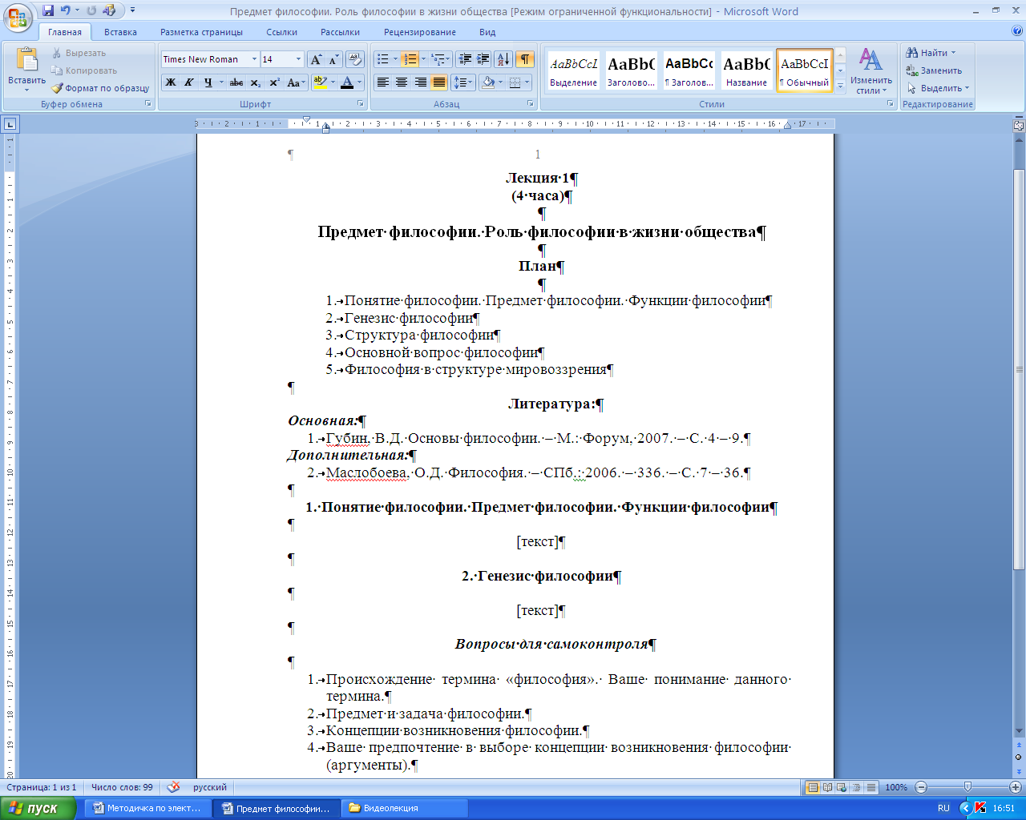

Рисунок 1. Структура и оформление электронной лекции

Электронные лекции составляются по темам. Следовательно, количество лекционных учебных занятий и количество тем, представленных в электронных лекциях, может не совпадать, т.к. изучение одной темы возможно в течение 2—4 занятий. Если изучение темы рассчитано более чем на 2 академических часа, об этом необходимо проинформировать студента, изучающего данную дисциплину, указав после заголовка лекции в скобках количество часов отведённых на изучение данной темы.
Все темы формируются преподавателем в электронную папку, содержащую текстовые документы, названия которых соответствуют названиям тем учебной дисциплины в порядке их изучения. При этом папка с названием «0 Адресная информация» присваивается текстовому документу, содержащему информацию о том, какая дисциплина изучается студентами какой специальности, кто является автором электронных лекций, перечень тем.
Публикацию электронного лекционного материала необходимо начинать файлом, содержащим адресную информацию, представленную в виде таблицы (Таблица 1). Эта информация позволяет студентам определиться с последовательностью изучения тем учебной дисциплины, с их общим количеством.
Таблица 1.
Содержание адресной информации
Специальность (шифр, название), форма обучения
Название дисциплины
Курс, семестр
Ф.И.О. преподавателя – разработчика материалов
Перечень тем учебной дисциплины в порядке их изучения | 1 Название темы  2 Название темы  …

Все последующие файлы именуются следующим образом: «1 Название темы», «2 Название темы» и т.д. и собираются в единый комплект (электронную папку) под названием учебной дисциплины (Рисунок 2).

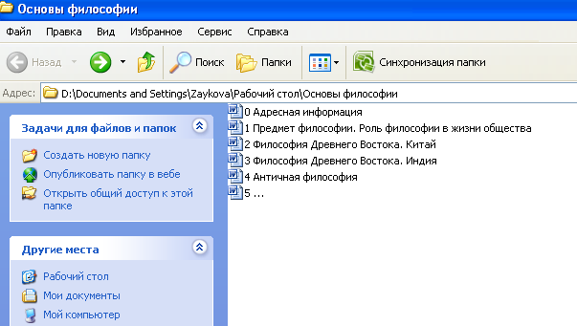

Рисунок 2. Форма комплектования и подачи электронных лекций

